2017年4月10日

報道関係各位
TVアニメ放送中！『ロクでなし魔術講師と禁忌教典』
著者・羊太郎先生 書き下ろしエピソードを収録した
小冊子がもらえる連動購入企画が4/20より開催決定！
Blu-ray・DVD特典・フェアなども盛りだくさん！
シリーズ累計160万部突破！第26回ファンタジア大賞＜大賞＞受賞の新世代学園アクションファンタジー『ロクでなし魔術講師と禁忌教典』。TVアニメも4月よりスタートし、はやくも主人公・グレンの《ロクでなし》っぷりや、システィーナやルミア等のヒロインの可愛さが話題となっています。

ゲーマーズは、『ロクでなし魔術講師と禁忌教典』を応援すべく、様々な企画をスタートいたします。
まず、2017年4月10日、著者 羊太郎先生による書き下ろしエピソードを収録した小冊子がもらえる企画を４月20日より開催することが決定いたしました。全国のゲーマーズ・ゲーマーズオンラインショップにて、4月20日発売の『ロクでなし魔術講師と禁忌教典』短編集『ロクでなし魔術講師と追想日誌』第2巻と、5月20日発売の『ドラゴンマガジン2017年7月号』を連動購入いただいた方に【羊太郎先生書き下ろし小冊子】を差し上げます。さらに、『ロクでなし魔術講師と追想日誌』第2巻にはゲーマーズ限定特典として、もう１つの書き下ろしエピソードを収録した【4Pブックレット】も付いてきます。

また、TVアニメ『ロクでなし魔術講師と禁忌教典』Blu-ray・DVDゲーマーズ限定特典も決定！ 第１巻購入で【オリジナルアクリルキーホルダー2個セット】、全巻購入で【アニメ描き下ろしイラスト使用B1タペストリー】を差し上げます。また、第１巻をご予約・ご購入いただいた方には、グレン＝レーダス 役 斉藤壮馬 さん、システィーナ＝フィーベル役 藤田茜さんをはじめとするキャストの直筆サイン入り台本が抽選で当たる応募用紙をお渡しします。応募いただいた方の中から、抽選でキャスト直筆サイン入り台本をプレゼントさせていただきます。

現在、ゲーマーズ店舗・ゲーマーズオンラインショップでは、『ロクでなし魔術講師と禁忌教典』アニメ化記念フェアが5月７日まで開催中です。期間中、対象商品をご予約・ご購入で、キャラクター原案・三嶋くろね先生、コミカライズを手がける常深アオサ先生によるイラストを使用した【キャラクタースリムポスター】を差し上げています。アニメも原作も盛り上がること間違いなしの『ロクでなし魔術講師と禁忌教典』。さらに楽しむために、ぜひゲーマーズで特典をゲットしてください！

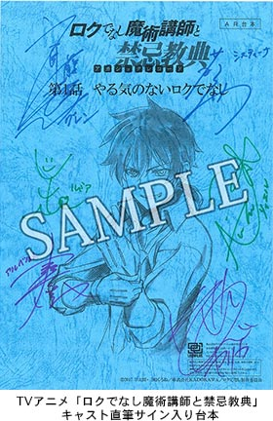

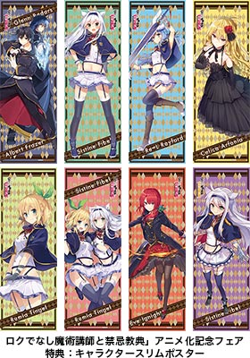

■企画情報
「ドラゴンマガジン2017年7月号」×「ロクでなし魔術講師と追想日誌」2巻連動購入特典
対象商品：
2017年4月20日発売 ファンタジア文庫『ロクでなし魔術講師と追想日誌』 第2巻 600円＋税
2017年5月20日発売 ドラゴンマガジン2017年7月号 741円＋税
条件：対象商品を連動で購入していただいた方に【羊太郎先生書き下ろし小冊子】を差し上げます。
特典配布開始日：2017年5月20日〜無くなり次第終了
権利表記： (C)羊太郎・三嶋くろね
＜内容・掲載に関するお問い合わせ＞ ※画像使用の際には権利表記の掲載もお願いいたします。
ゲーマーズ広報担当／吉田 TEL (03)3972-0022 E-mail: info@gamers.co.jp
関連URL：https://www.gamers.co.jp/tokuten/68204/

ファンタジア文庫『ロクでなし魔術講師と追想日誌』 第2巻
関連URL：https://www.gamers.co.jp/tokuten/68212/

■商品情報
TVアニメ『ロクでなし魔術講師と禁忌教典』Blu-ray・DVD
発売日：第１巻：2017年6月28日/第2巻：2017年7月26日/第3巻：2017年8月23日/第4巻：2017年9月27日/第5巻：2017年10月25日/第6巻：2017年11月29日
価格：Blu-ray:各7,000円＋税 DVD：各6,000円＋税
ゲーマーズ限定 全巻購入特典：アニメ描き下ろしイラスト使用B1タペストリー
ゲーマーズ限定 第1巻購入特典：オリジナルアクリルキーホルダー2個セット
権利表記：(C)2017 羊太郎・三嶋くろね／株式会社ＫＡＤＯＫＡＷＡ／ロクでなし製作委員会
＜内容・掲載に関するお問い合わせ＞ ※画像使用の際には権利表記の掲載もお願いいたします。
ゲーマーズ広報担当／吉田 TEL (03)3972-0022 E-mail: info@gamers.co.jp
関連URL：https://www.gamers.co.jp/tokuten/67841/

■フェア情報
TVアニメ『ロクでなし魔術講師と禁忌教典』キャスト直筆サイン入り台本プレゼントキャンペーン
期間：2017年4月3日〜7月23日
店舗：ゲーマーズ全店舗
対象商品： TVアニメ『ロクでなし魔術講師と禁忌教典』Blu-ray・DVD第１巻いずれか1点
条件：対象商品をご予約（内金全額）またはご購入いただきましたお客様に応募用紙をお渡し致します。応募頂いたお客様から抽選でキャスト直筆サイン入り台本をプレゼント致します。
権利表記：(C)2017 羊太郎・三嶋くろね／株式会社ＫＡＤＯＫＡＷＡ／ロクでなし製作委員会
関連URL：https://www.gamers.co.jp/fair/67736/

「ロクでなし魔術講師と禁忌教典」アニメ化記念フェア
期間：2017年3月18日～5月7日
店舗：ゲーマーズ全店舗、ゲーマーズオンラインショップ
対象商品：「ロクでなし魔術講師と禁忌教典」関連商品（書籍、CD、Blu-ray、DVD、グッズ）
条件：期間中、対象書籍を1冊ご購入ごと、または、その他の関連商品をご購入・ご予約内金1,000円ごとに1枚、キャラクタースリムポスター（全8種）をランダムで差し上げます。
権利表記：(C)羊太郎・三嶋くろね (C)常深アオサ／ＫＡＤＯＫＡＷＡ
関連URL：https://www.gamers.co.jp/fair/66398/

※内容は予告無く、変更・中止になる場合がございます。
※画像は仮のものです。実際のものと異なる場合がございます。
＜内容・掲載に関するお問い合わせ＞ ※画像使用の際には権利表記の掲載もお願いいたします。
ゲーマーズ広報担当／吉田 TEL (03)3972-0022 E-mail: info@gamers.co.jp

